KOCHANI RODZICE! KOCHANE BIEDRONECZKI!
Zadania na tydzień 18.05. - 22. 05.

Temat tygodnia: ŁĄKA
W związku z tym, że tematem zajęć jest ŁĄKA, a w tym tygodniu ma być piękna pogoda, to zapraszam do zajęć w plenerze
1 zadanie – Spacer.
No to teraz zadanie dla całej rodziny. Pogoda dopisuje, na zewnątrz jest świeżo i ciepło. Na spacery zapewne chodzicie, dlatego chciałabym, żebyście w tym tygodniu wybrali się właśnie na łąkę. Zatrzymajcie się na chwilę, przyjrzyjcie otaczającemu środowisku (możecie zabrać ze sobą lupę). Wsłuchajcie się w odgłosy łąki. Przyjrzyjcie się jej bliżej. Zwróćcie uwagę na roślinki, owady, ptaki i zwierzęta, które tam żyją. Zobaczcie, kogo spotkałam na łące Może i Wy ich spotkacie. Jeżeli znajdziecie coś ciekawego, to koniecznie zróbcie zdjęcie – chce to zobaczyć
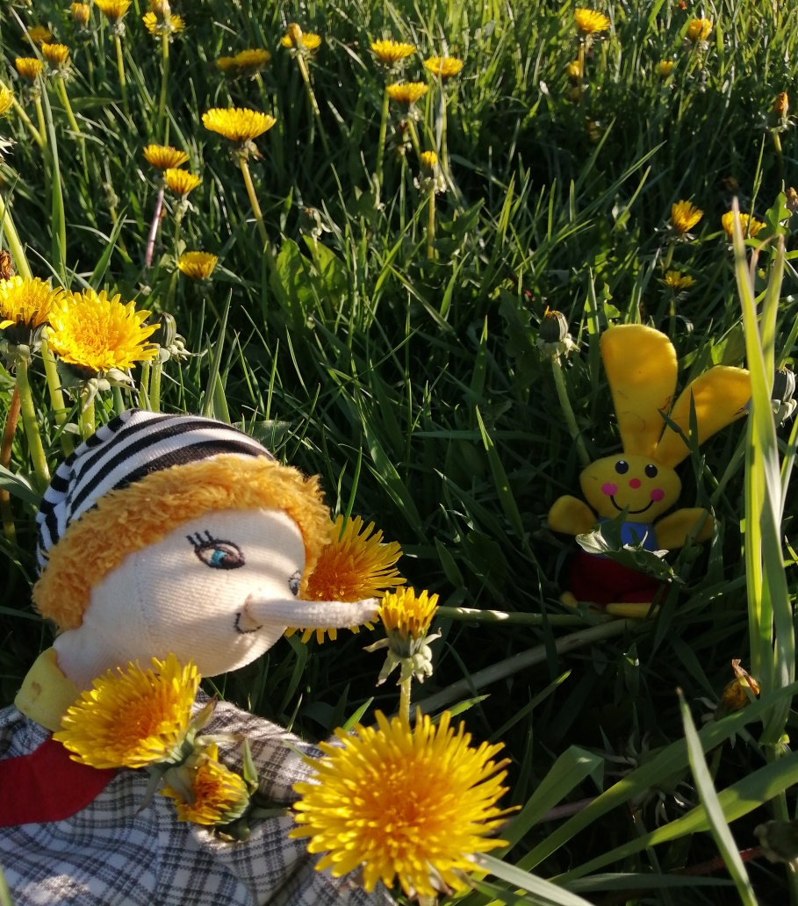

2 zadanie – zgadywanka.
Zobaczcie jaką norę znalazł Tup. Jak myślicie, kto może w niej mieszkać?
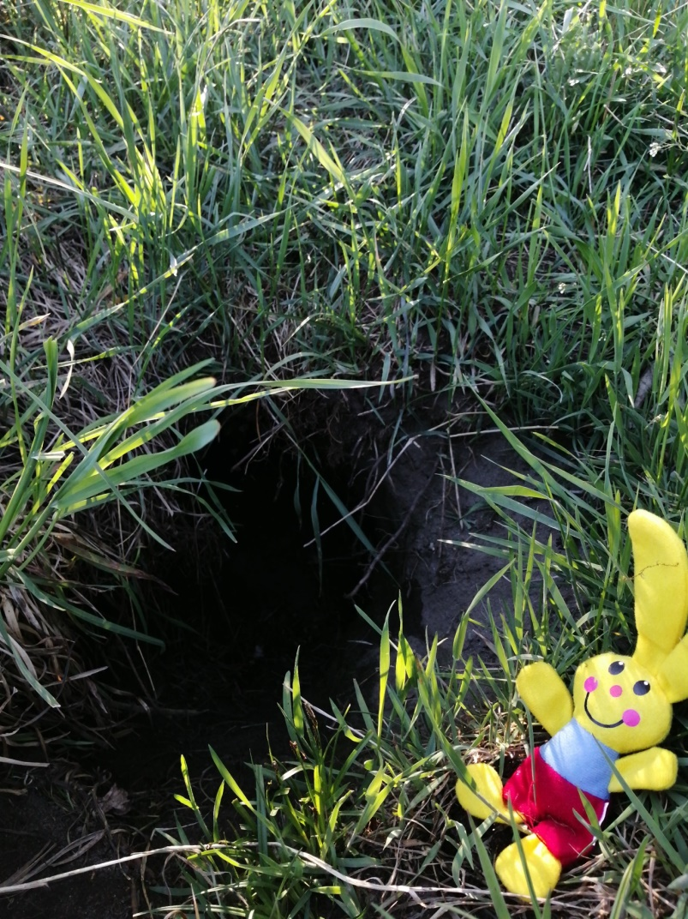

3 zadanie – Zgadywanka
A wiecie jak nazywa się ten dom? Kto może w nim mieszkać?
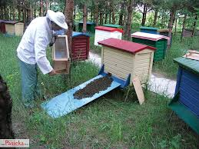
Pszczoły mieszkająw ulach. To ich dom.
PAMIĘTAJ, ABY NIE NISZCZYĆ ULÓW!
NAJLPIEJ W OGÓLE DO NICH NIE PODCHODZIĆ, PSZCZOŁY LUBIĄ SPOKÓJ!
Jest takie powiedzenie „Pracowita jak pszczółka” – znasz je? Tak, Tak, pszczoły są bardzo pracowite i o kimś kto jest pracowity mówi się „Pracowity jak pszczółka”. Wczesną wiosną cała armia pszczół rusza do pracy – zapylają kwitnące sady, łany rzepaku i większość roślin potrzebnych do produkcji żywności. Obejrzyjcie teraz film edukacyjny, z niego dowiecie się wszystkiego o pszczołach
4 zadanie - Film edukacyjny pt. „Jak pszczoły robią miód?”
https://www.youtube.com/watch?v=aO67AbeIOAk
5 zadanie – „Liczymy pszczoły”.
A teraz zadanie dla Ciebie. Policz ile jest pszczół na obrazku?
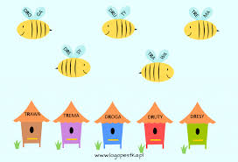
Brawo! 5 to dobra odpowiedź.
Chcecie dowiedzieć się jakie bajki oglądała wasza pani w dzieciństwie? Zapytajcie rodziców, może też znają tę bajkę
Bajka dla chętnych.
https://www.bing.com/videos/search?q=pszcz%c3%b3%c5%82ka+maja+bajki&docid=608023032191518175&mid=625C88674CF55CEDB6FC625C88674CF55CEDB6FC&view=detail&FORM=VIRE
Motyl - CYTRYNEK
Zobaczcie jakie piękne zdjęcie zrobił Pinokio. Wiecie jak nazywa się ten motyl? Już Wam kiedyś mówiłam. Pinokio powiedział, że znalazł na łące cytrynę, ale to nie cytryna tylko cytrynek. Tak nazywa się ten motyl, który kolorem przypomina cytrynę. Zapamiętajcie go sobie. A jak go zobaczycie na łące to koniecznie zróbcie zdjęcie i wyślijcie do mnie.

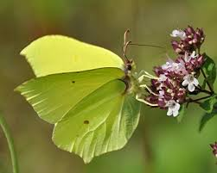

A teraz czas na zajęcia plastyczne.

6 zadanie – praca plastyczna.
Proszę przygotujcie farby, paluchy ✋ i kartkę. I do dzieła:
1.Składamy kartkę na pół.
2.Malujemy na jednej połowie palcami kolorowe skrzydła motyla tak, żeby stykały się ze środkiem kartki.
3 Składamy kartkę i odbijamy symetryczne skrzydło na drugiej połowie, tak jak na obrazku.
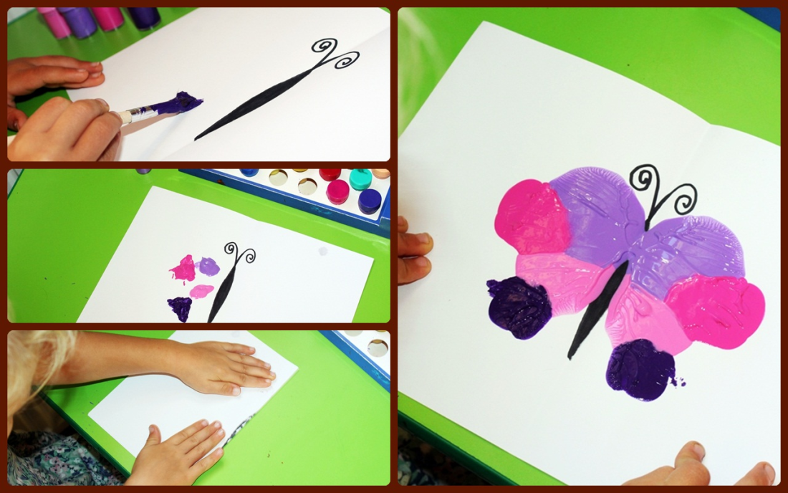
4. I mamy już przepięknego, kolorowego motyla . Domalujcie mu jeszcze czułki.
Udało się?
7 zadanie – ciekawostki o mrówkach , posłuchajcie.
Czy wiecie, że …

- Mrówki są najdłużej żyjącymi owadami (Mrówcza królowa, którą obserwowano żyła aż 30 lat)

- W wielu częściach świata ludzie jedzą mrówki i traktują je jako przysmak.

- Większość mrówek potrafi przeżyć pod wodą aż 24 godziny.

- Mrówki dużo śpią (Mimo, że mówi się, że mrówki są pracowite i ciągle pracują)

- Niektóre mrówki nie mają oczu (Większość mrówek ma bardzo słaby wzrok. Niektóre gatunki rozwinęły komunikację przez czułki tak bardzo, że w ogóle nie potrzeba im oczu)

- Największym wrogiem mrówek są… inne mrówki (Mrówki z różnych kolonii nawet tego samego gatunku traktują się jak wrogowie. Używają żuwaczek, żeby przytrzymać nogi lub czułki. Zwycięzcy mogą najechać pokonaną kolonię i zabrać jajeczka dla jedzenia, lub żeby wychować je na niewolników).

A teraz coś o biedronkach. Posłuchajcie moje „Biedroneczki”
CZERWONĄ BIEDRONKĘ każdy z nas zna, ale wiedzieliście może, że jest też ŻÓŁTA BIEDRONKA, która zwie się MĄCZNIAKÓWKĄ.
Zobaczcie sami

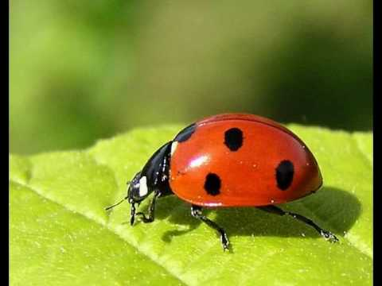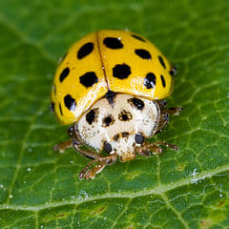

8 zadanie - Praca z książką str. 20.
Dorysuj kropki biedronkom tak, aby każda miała ich tyle, ile jest oczek na kostce. Pokoloruj kwiat.

9 zadanie - Zagadki

A teraz czas na zagadki. Ciekawa jestem jak wam pójdzie. Każda odgadnięta zagadka to 1 punkt. Policzcie na koniec, ile uzbieraliście punktów Powodzenia !

Skaczą po łące, pływają w wodzie
Z bocianem żyją w ciągłej niezgodzie (żabki)

Ten owad od wiosny przez calutkie lato
Robi pyszny miodek i nic nie chce za to? (pszczoła)

Skrzydełka mam jak kwiatki, choć sam nie jestem kwiatem
I nad kwiatami w słońcu wesoło fruwam latem (motyl)

To jest takie dziwne zwierzę
Bo ma tylko jedną nogę
Własny domek ma na grzbiecie
Kto to jest? Na pewno wiecie (ślimak)

Chociaż są malutkie, bardzo pracowite.
Spotkasz je na łące, bo ich są tysiące (mrówki)

Pewnie nic nie widzi
I ma długi ryjek
W czarnym kubraczku
Pod ziemią się kryje (kret)

Dziub czerwony, długie nogi
Żabki ze strachu schodzą mu z drogi (bocian)

Łatwo zauważysz między listeczkami
Jej czerwony płaszczyk z czarnymi kropkami (biedronka)

Znacie takiego małego konika
Który jest zielony
W trawie sobie cyka? (konik polny)

Już teraz wiecie jakie zwierzęta mieszkają na łące. Brawo!

10 zadanie – Bocianów podglądanie
Bociany online z polecenia pani Kasi - czy wiesz, że Ośrodek Rehabilitacji Dzikich Zwierząt „Klekusiowo” umożliwia podglądanie bocianów 24 h na dobę live. Klikając w poniższy link zobaczycie gniazdo parki bocianów z młodymi. Zachęcam do ich podglądania.
https://klekusiowo.webcamera.pl

Powodzenia! Udanej pracy, czekam na Wasze zdjęcia

.

